2018-2019人教版八年级物理节节练（附答案）：7.2弹力

【知识导引】
1、弹力的概念、弹性和塑性的区别。
2、弹簧测力计：
（1）原理：在弹性限度内，弹簧的伸长与所受拉力成正比。（注意：在弹性限度内；“伸长”与“长度”的区别）
（2）注意事项：a.观察量程和分度值；b.观察指针是否指在零点；c.测量时，力要沿着弹
簧的轴线方向；d.读数时，视线与刻度面垂直。
【基础达标】
1、在图7.2-1所示四个事例中，发生弹性形变的是（ ）
A、甲和乙 B、甲和丙 C、甲和丁 D、都不是

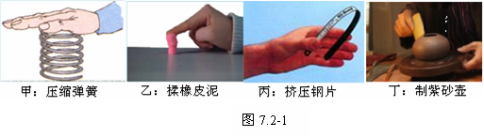

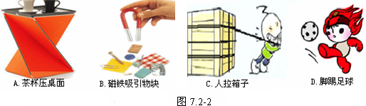
2、如图7.2-2所示，哪个物体间的作用力不是弹力？（ ）

3、几个同学用同一弹簧拉力器比试臂力，拉力器上有三根弹簧，结果是每个人都能把手臂
伸直，则( )
A、每个人所用的拉力一样大 B、臂力大的人所用拉力大
C、体重大的所用拉力大 D、手臂长的人所用拉力大
- 关于弹簧测力计的使用，下列说法错误的是（ ）
A、使用前，要检查指针是否在零刻度位置
B、所测力的大小不能超过弹簧测力计刻度的最大值
C、弹簧测力计必须竖直放置
D、使用过程中，避免弹簧测力计指针、挂钩与外壳摩擦
5、测一个约6N力时，应选用最恰当的弹簧测力计的规格是（ ）
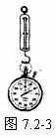
A、量程10N，分度值0.2N B、量程5N，分度值0.1N
C、量程30N，分度值3N D、上述三个弹簧测力计都可以用
【能力提高】
6、如图7.2-3所示，利用弹簧测力计测量一块秒表的重力时，使测力计内弹簧伸长的力是（ ）
A、秒表的重力 B、秒表和测力计的总重力
C、秒表对弹簧的拉力 D、弹簧对秒表的拉力
7、有一弹簧测力计，秤钩上不受力时，指针指在0.2 N的位置上。此时用手拉弹簧测力计的秤钩，使弹簧测力计的示数为4N，则手拉弹簧的力（ ）
A、3.8 N B、4 N C、4.2 N D、无法判断
- 某同学在用弹簧测力计测量一个物体的重力时，错将物体挂在了拉环上，当物体静止时，弹簧测力计的读数为10.0N，则物体的重力为（ ）
A、一定等于10.0 N B、一定小于10.0 N
C、一定大于10.0 N D、以上判断都不正确
9、某同学在探究弹簧的特点时，得出了弹簧的长度与弹簧受到的拉力的关系如图7.2-4所示，请回答下列问题：
（1）这根弹簧的原长是 cm；
（2）弹簧在受到6N的拉力时，弹簧比原来伸长了 cm，此时弹簧发生了 形变；
（3）分析图象及有关数据，你可得出的结论是____________ __________ 。
10、桌面受力也有形变吗？请认真观察如图7.2-5所示实验，并说一说采用的物理研究方法是 。
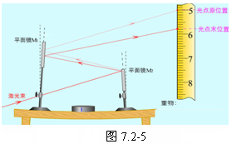
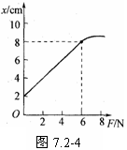

第2节 弹力
1、B 2、B 3、D 4、C 5、A 6、C 7、A 8、B
9、（1）2 （2）6 弹性 （3）在弹性限度内，弹簧的伸长与它受到的拉力成正比
10、转换法

